**Таблицы решений.**

Если условий для проверки при нахождении решения задачи слишком много, то процесс составления алгоритма, содержащего минимальное количество проверок, может вызвать некоторые трудности. В этом случае удобно использовать так называемые таблицы решений.

Таблица решений составляется следующим образом. По вертикали выписывают все условия, от которых зависят дальнейшие вычисления, а по горизонтали – все варианты вычислений. На пересечении каждого столбца и строки указывают:

букву Y, если для данного варианта условие должно выполняться,

букву N, если условие обязательно должно не выполняться,

прочерк, если исход сравнения не важен.

Например, для алгоритма вычисления корней квадратного уравнения *ax2 + bx + c = 0* можно составить следующую таблицу:

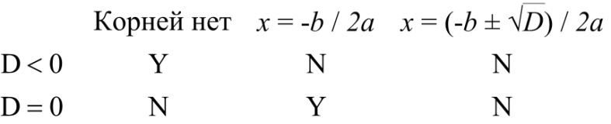

Схему алгоритма строят по таблице. Сначала проверяют выполнение первого условия. Из таблицы следует, что первое условие должно выполняться только для первого варианта решения, поэтому после его проверки ветвь «да» соответствует случаю «нет корней». В ветви «нет» необходимо проверить условие D=0 и в зависимости от его выполнения указать оставшиеся два случая.

В итоге получаем алгоритм, схема которого приведена ниже.

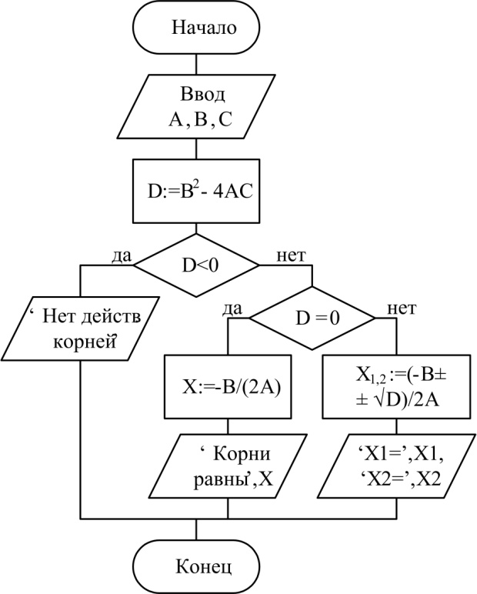

Иногда составленная таблица решений приобретает сложный вид. Рассмотрим, например, таблицу:



где P1, P2, P3, P4 – варианты решений.

Если сразу приступить к построению алгоритма, то будет получена схема довольно громоздкого алгоритма, приведенная на рисунке 1.



Рисунок 1 – Фрагмент схемы неоптимального алгоритма

Такой алгоритм нельзя считать приемлемым. Однако его можно существенно упростить, если в таблице поменять местами проверяемые условия. Кроме того, для удобства построения алгоритма целесообразно также поменять местами столбцы таблицы:



Алгоритм, построенный по такой оптимизированной таблице, окажется значительно проще, и его построение потребует меньших усилий (см. рисунок 2).



Рисунок 2 – Фрагмент схемы оптимизированного алгоритма